**Wenen**

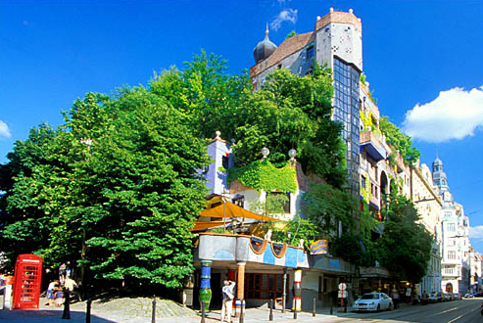

**Hundertwasserhaus**

* 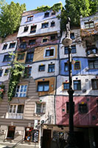Hundertwasserhaus is een kleurrijk complex van sociale appartementen dat ontworpen werd door de controversiële Oostenrijkse kunstenaar/architect Friedensreich Hundertwasser, die verantwoordelijk is voor meerdere gelijkaardige fantasierijke gebouwen in Wenen.

**Hundertwasserhaus**

* Net zoals Barcelona's Gaudí eerder had gedaan, reageerde Hundertwasser tegen de conventionele saaie architectuur van zijn tijdsgenoten en wenste hij architectuur die dichter bij de natuur stond, zonder onnatuurlijke rechte lijnen maar met felle kleuren en grillige vormen.

**Controverse**

* In 1983 begon Hundertwasser met de conversie van een sociaal appartementsgebouw in een bizar ogend kleurrijk lappendeken met onregelmatige patronen en vensters met verschillende afmetingen.
* 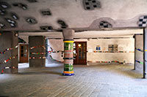Toen het twee jaar later voltooid was, veroorzaakte zijn fantasierijke creatie heel wat beroering en architectuur critici catalogeerden het al snel onder de noemer kitch.
* 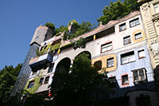Desalniettemin werd het Hundertwasserhaus - zoals het al snel bekend werd - een groot succes bij het grote publiek en weldra begon het gebouw bezoekers aan te trekken die naar deze anders zo rustige residentiële wijk afzakten om het gebouw te bekijken.

**Groene terrassen**

* 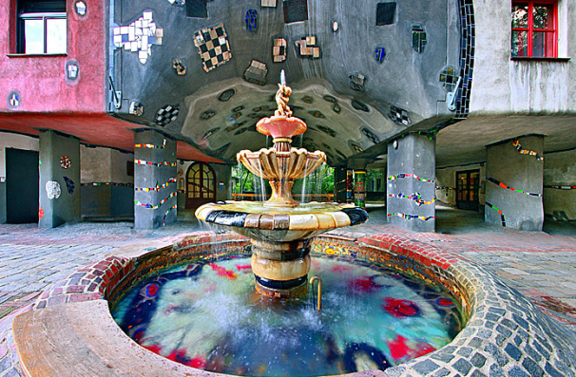Het Hundertwasserhaus is ontworpen met golvende lijnen, aangezien Hundertwasser de rechte lijn 'goddeloos' noemde.
* Hij was zelfs van plan om de vloeren golvend te maken maar om praktische redenen werd dit nooit doorgevoerd.  
  Hundertwasser verwierp ook de louter functionele moderne architectuur (hij demonstreerde zelfs tegen de rationele architectuur van Adolf Loos), vandaar dat het Hunderwasserhaus gekroond wordt met een goudkleurige ajuinvormige koepel en versierd is met stucco beelden en met keramiek betegelde zuilen.
* De drang van Hundertwasser om de architectuur dichter bij de natuur te brengen is niet enkel duidelijk door zijn gebruik van gebogen lijnen, maar ook in het vele groen dat hij integreerde door het planten van bomen en klimop op de terrassen.
* De gevel van het Hundertwasserhaus is geschilderd in felle kleurrijke patronen.
* Op sommige plaatsen lijken de kleuren van de gevel gescheurd en is de originele façade zichtbaar.

**Toeristische attractie**

* Al snel nadat de sociale woningen omgebouwd waren tot het kleurrijke lappendeken dat tegenwoordig te zien is begon het gebouw bezoekers aan te trekken. Om de inwoners enigszins te ontlasten werd er een winkelcentrum gebouwd tegenover Hundertwasserhaus. Het is eveneens ontworpen door Hundertwasser en de architectuur ervan is al even onconventioneel als het Hundertwasserhaus zelf.

**Nog meer Hundertwasser <> Fernwärme Wien**

* 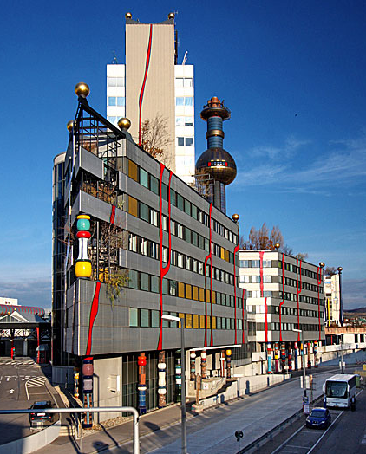Er zijn nog enkele gebouwen in Wenen die de Hundertwasser-behandeling ondergingen.
* Niet ver van het Hundertwasserhaus, vier straten naar het noorden in Untere Weisbergerstrasse 13, ligt het KunstHausWien.
* Het gebouw was oorspronkelijk een Thonet fabriek, waar de beroemde gelijknamige houten stoelen werden gefabriceerd.
* Tegenwoordig biedt het onderdak aan een permanente tentoonstelling over Friedensreich Hundertwasser.
* De gevel heeft een gelijkaardig ontwerp als dat van het Hundertwasserhaus, maar ditmaal domineren de kleuren wit en zwart.
* Een ander vermeldenswaardig project is de Fernwärme Wien in Spittelau.
* Hier heeft Hundertwasser een verbrandingsoven omgetoverd in een psychedelisch ogend kasteel met felle kleuren en een hoge toren bekroond met een metalen bol.